Akwaba  
Basket Marcory

125

# Akwaba Basket Toile Hibiscus

# 125

# Rétro Basket Floral Tonal

# 169euro

# wibes-store.com

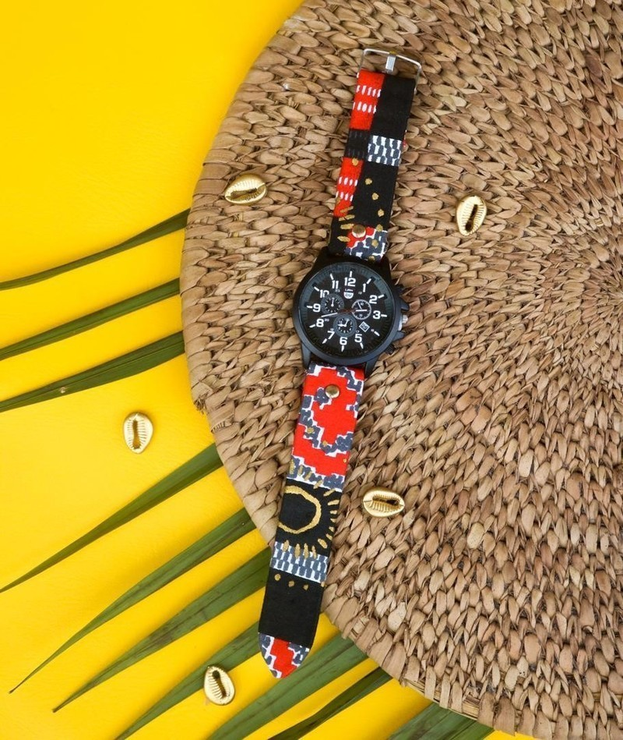

* [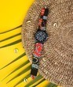](https://d17a17kld06uk8.cloudfront.net/products/RZKHDSB/7XYVUBR9-large.jpg)

[3](https://www.afrikrea.com/fr/article/wax-watch-watches-red-ankara-wax-for-her-ankara-ankara-wax-look/RZKHDSB)

**Enregistrer**

# Montre wax

**12 723 FCFA**

# 64 940 FCFA

# Chemise Africaine homme en wax

# Chemise Homme batik Ghana

# 75

# 85

# Pantalon africain homme en bazin

# 75

# Pantalon africain homme en wax

# 60

# Jupe africaine courte « Maé »

# 65

# Boubou « Khoudia », robe-tunique en bazin africain

# 75

# Robe africaine courte « Victoire » en bazin

# 85

# Robe africaine courte « Eluisa » en bazin

**85,00 €**

### Coton extensible

Un pur confort. Étirement facile.

[ACHETER STRETCH](https://shop.vlisco.com/en/cotton-stretch)

[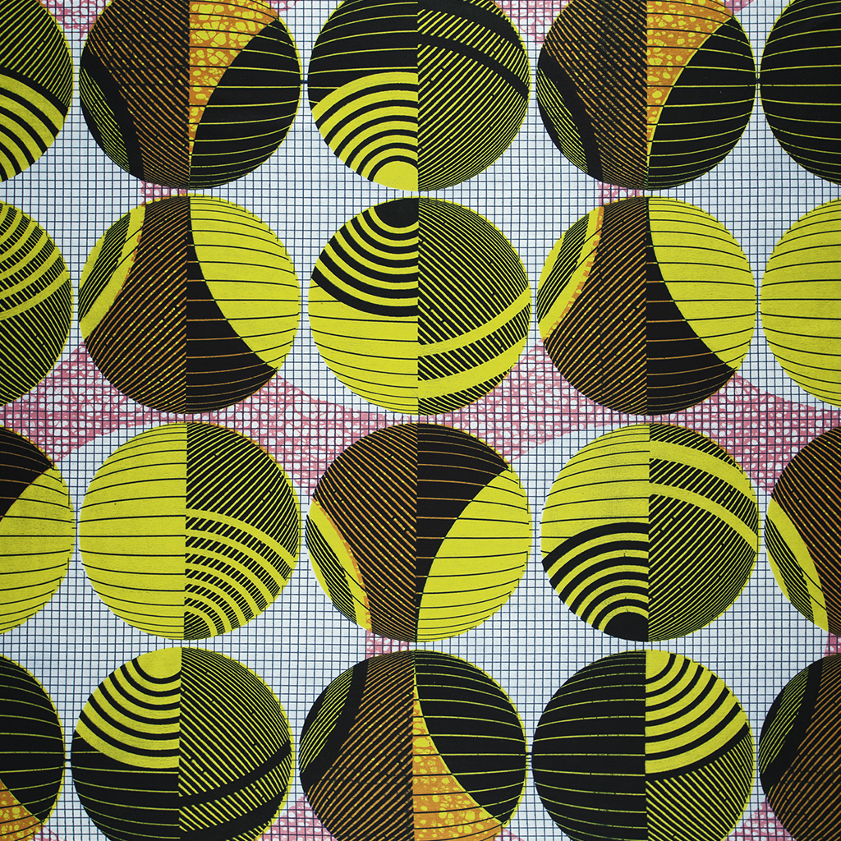](https://shop.vlisco.com/en/cotton-satin)

### Satin de coton

Doux au toucher. Brillance naturelle.

[ACHETER SATIN](https://shop.vlisco.com/en/cotton-satin)

[](https://shop.vlisco.com/en/cotton-poplin)

### Popeline de coton

Confort aérien, toucher doux.

[ACHETER LA POPELINE](https://shop.vlisco.com/en/cotton-poplin)

[](https://shop.vlisco.com/en/fine-satin)

### Satin de coton fin

Brillance délicate. Drapé sans effort.

[ACHETER LE SATIN FIN](https://shop.vlisco.com/en/fine-satin)